Przesunięcie fazowe między napięciem i prądem w obwodach RLC

Definicja przesunięcia fazowego
Przesunięcie fazowe jest to różnica pomiędzy dwiema wartościami fazy fali (lub przebiegu czasowego). Z uwagi na fakt, że faza fali zazwyczaj podawana jest w radianach lub w stopniach kątowych również i przesunięcie fazowe wyrażone jest w tych samych jednostkach. Przesunięcie fazowe jest istotną wartością w wielu dziedzinach fizyki i techniki. Przykładowo wpływ przesunięcia fazowego pozwala na obliczenie wartości mocy czynnej pobieranej przez dany odbiornik energii elektrycznej.

U I 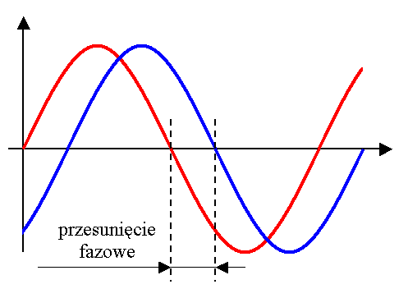
Przesunięcie fazowe między dwoma przebiegami sinusoidalnymi

Dwójnik o rezystancji R
Wyobraźmy sobie teraz obwód( Rys.1) z dołączonym do jego końcówek
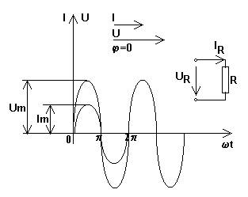
Rezystancja $φ=0$

Dwójnik o indukcyjności L
Rozpatrzmy teraz inny obwód pokazany na rys.2. 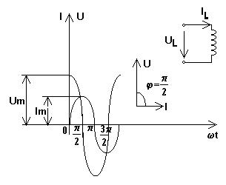
Rys.2 Dwójnik szeregowy o indukcyjności L oraz wykresy fazowy i wektorowy prądów i napięć w obwodzie.
Indukcyjność (cewka) : $φ={\text{90}}^{o}$

Dwójnik szeregowy o pojemności C
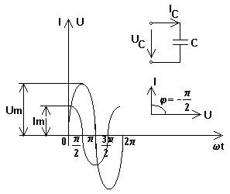
Rys.3 Dwójnik szeregowy o pojemności C oraz wykresy fazowy i wektorowy prądów i napięć w obwodzie.
Kondensator : $φ=−{\text{90}}^{o}$
RLC jest skrótowym oznaczeniem dla obwodów elektrycznych (w tym elektronicznych) składających się tylko z trzech podstawowych elementów pasywnych:
- rezystora, oznaczanego przez R (rezystancja)
- cewki, oznaczanej przez L (indukcyjność)
- kondensatorów, oznaczanych przez C (pojemność)
Natężenie prądu w szeregowym obwodzie RLC z doprowadzonym napięciem sinusoidalnie zmiennym wynosi:
I = I₀sin(ωt)
Napięcie na zaciskach źródła:

gdzie φ jest różnicą faz między natężeniem prądu i napięciem. Dodatkowo tangens przesunięcia fazowego równa się ilorazowi różnicy reaktancji cewki i kapacitancji kondensatora przez opór omowy:
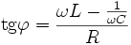
Zawadą szeregowego obwodu RLC nazywamy całkowity opór takiego obwodu:
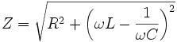
Mogą zajść następujące przypadki:
- 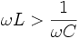— obwód ma charakter indukcyjny, kąt przesunięcia fazowego jest większy od zera, więc natężenie prądu spóźnia się w fazie w stosunku do napięcia na zaciskach źródła (powodują to np. Silniki indukcyjne)
- 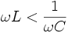— obwód ma charakter pojemnościowy, kąt przesunięcia fazowego jest mniejszy od zera, napięcie na zaciskach źródła spóźnia się w fazie w stosunku do natężenia prądu
- 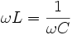— zachodzi rezonans napięć, kąt przesunięcia fazowego jest równy zero, napięcie na zaciskach źródła jest zgodne w fazie z natężeniem prądu. W tym przypadku zawada obwodu jest najmniejsza, więc natężenie prądu osiąga największą wartość. Analogicznie dla równoległego obwodu RLC wystąpić może rezonans prądów. Obydwa te zjawiska mogą być bardzo groźne dla całości układu (może wystąpić uszkodzenie elementów). Częstotliwość rezonansowa (czyli taka, przy której zachodzi rezonans napięć) wynosi:
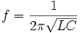

Wówczas tg$φ$ = 0.

Energia i moc w obwodach RLC

P = U*I*cosφ moc czynna, tzn. wydzielona na rezystancji (W, kW)
S = U*I moc pozorna (Var, kVAr)
Q = U*I*sinφ moc bierna, tzn. moc związana z energią bierną, ta energia jest zwracana do sieci zasilającej, ale musi być przesłana siecią do odbiorcy, zatem obciąża sieć (Var, kVAr).

Animacja i symulacja obwodu RLC znajduje się na stronie:

http://www.ngsir.netfirms.com/englishhtm/RLC.htm

Zadaniem odbiorcy energii elektrycznej jest takie dobranie oporu indukcyjnego, pojemnościowego i rezystancji, aby tg$φ$ nie przekraczał 0,4. Oznacza, to że przesunięcie fazowe miedzy napięciem, a prądem nie może przekraczać 22º (0,38 w mierze łukowej, ok. $\frac{Π}{8}$). Powyżej tej wartości dostawcy energii pobierają opłaty za energię bierną. Opłaty te są w wysokości 4 razy mniejszej niż opłata za energię czynną. Prawidłowy dobór nazywamy kompensacją. Obwód RLC w którym $φ$=0 nazywamy obwodem skompensowanym. W takim obwodzie zachodzi rezonans. Ponieważ odbiorca nie ma generalnie wpływu na indukcyjność swoich obwodów, najbardziej popularną metodą kompensacji jest wstawienie do obwodu kondensatorów. Zbyt duże wartości kondensatorów kompensujących mogą spowodować przekompensowanie obwodu, czyli ujemne $φ$. Skutkuje to pobieraniem opłat za moc bierną typu pojemnościowego, ta opłata jest wyższa niż opłata za energię indukcyjną i wynosi ok. połowy opłaty za energię czynną. W praktyce spotykane są układy pomiarowe o wart. tg$φ$ > 2, odpowiada to kątowi $φ$>65º

